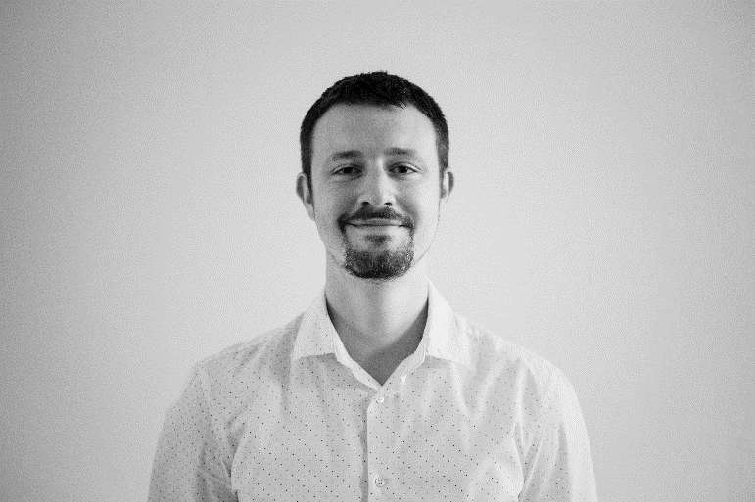
Juraj Sasko

Juraj začínal s online marketingom počas štúdia na Coventry University vo Veľkej Británii, odkiaľ sa dostal na pracovnú stáž do Španielska a následne do O2 na Slovensku. V roku 2009 založil spolu s Radom Rohaľom digitálnu agentúru VISIBILITY, z ktorej sa postupne stala full servis digitálna agentúra s viac ako 50 pracovníkmi v dvoch krajinách. VISIBILITY je zakladajúcim členom ADMA, kde pôsobí na pozícii podpredsedu správnej rady. Okrem toho je externý lektor Google na Slovensku aj v Českej republike, národný prezident neziskovej organizácie JCI pre Slovensko za rok 2015 a člen združenia Mladých podnikateľov Slovenska. Aktívne sa zúčastňuje vzdelávacích podujatí, konferencií a píše do odborných časopisov na rôzne témy z oblasti online marketingu. Ako prvý v Československu spracoval tému online reputačného manažmentu v dizertačnej práci MBA na LIGS University v Prahe.
Aktuálne žije v Prahe, kde sa venuje rozvoju českej pobočky VISIBILITY a ich medzinárodným aktivitám.

